tcp三次握手---卡哇伊版
說明：今天瀏覽開源blog，發現了這個有趣的關於tcp握手的圖片，也寫一下tcp的三次握手。
圖片來源：http://www.fresh3g.org/blog/post/405/

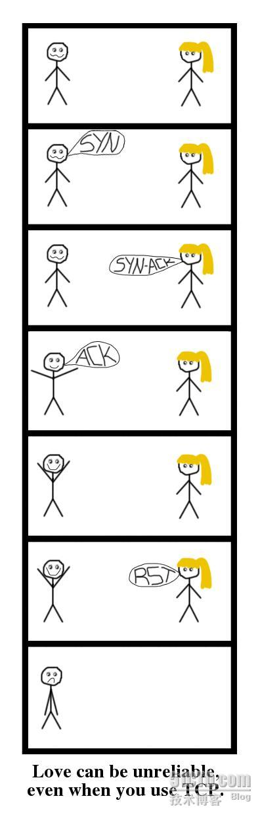

tcp 三次握手過程：

（1）男---> [SYN] ----->女
男孩要追這個女孩，想要给這個女孩建立一個可靠鏈接。
當男孩要和女孩通信時，男孩首先想女孩發送一個SYN(Synchronize)的標記包，告訴女孩請求建立鏈接。-------MM能認識一下嗎？
說明：一個SYN包就是一個僅僅SYN標記設为1的TCP包，因为這是女孩答應男孩認識請求的標記，只有女孩接收男孩發來的SYN包，才可以建立鏈接，初次之外別無其他的方法。
就像iptables的output chain 一般設置为ACCPET ，這样SYN包可以出去，當回來的時候由於-m state --state ESTABLISHED 的ACCEPT，所以可以建立主動連接。（防火牆可能理解有錯誤，請指正）
（2）男 <---- [SYN/ACK] <-----女
女孩收到後會發送對SYN包的一個確認包(SYN/ACK),表示對第一個SYN包的確認，並繼續握手操作。 --------- 哇哦帥哥哦，可以啊~~~
說明：SYN/ACK包僅僅是SYN和ACK標記为1的包。
(3) 男----> [ACK] -----> 女
男孩收到SYN/ACK包，並且發送一個確認包(ACK)，通知女孩建立鏈接，完成了三次握手。 ------ 哈哈 我追上了~~~
(4) 男 <----- [RST] <------女
RST是复位包的標記。當tcp受到一個不屬於該主機的任何一個鏈接分段，就想對方發送一個复位包。------- 你不是我喜歡的GG %>_<%
結果：被复位了，可靠鏈接沒建立成功，MM沒追到收。

說明：這只是我對tcp/ip的淺顯的認識，對協議的理解還沒有那麼深厚，只是對這個圖比較感興趣，用這種方式也闡述一下我對tcp的3次握手的理解。
如果有錯誤，還請各位牛牛指正一下。
From：51CTO

